| **[Assignment / Project] – External Document** |  |
| --- | --- |
| COMP6583001  Computer Graphics |
| [Odd / Even / Compact] Semester Year 2021/2022 |

* **Project Title**

Dormicate

* **Introduction**

First-person building simulation based on *Minecraft.* Project ini bertujuan untuk memberi sebuah gambaran layout posisi furniture atau dekorasi pada sebuah ruangan sehingga menjadi sebuah gambaran untuk user.

* **Report / Documentation**

1. Modeling

User dapat mendevelop rumah mereka dengan cara menyusun block sama halnya seperti pada *Minecraft*. Setelah membangun bentuk rumah mereka, user dapat memilih furniture yang telah disediakan sehingga mereka hanya cukup menempati furniture tersebut ke lokasi yang mereka inginkan.

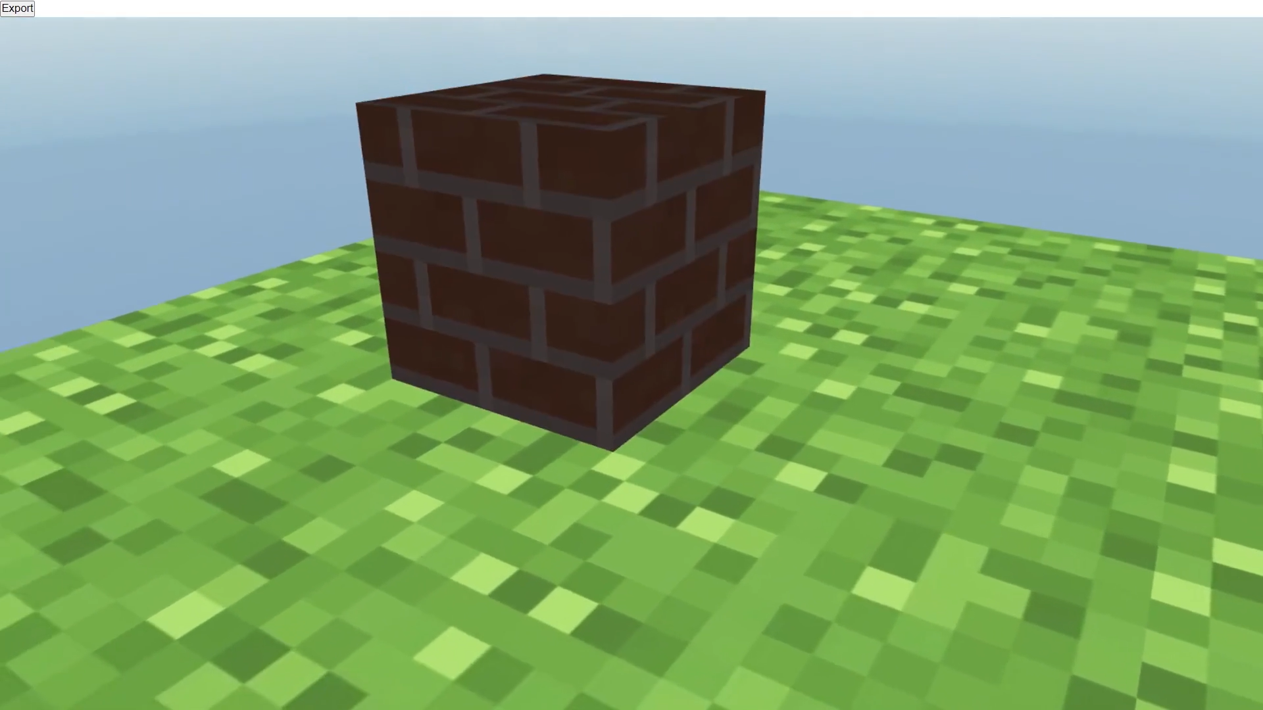

*gambar 1. Sebuah Block diletakkan pada ground*

1. Interaction

Pemilihan yang dilakukan oleh user, serta opsi user dalam proses building dan cara user menempatkan posisi dan orientasi furniture.

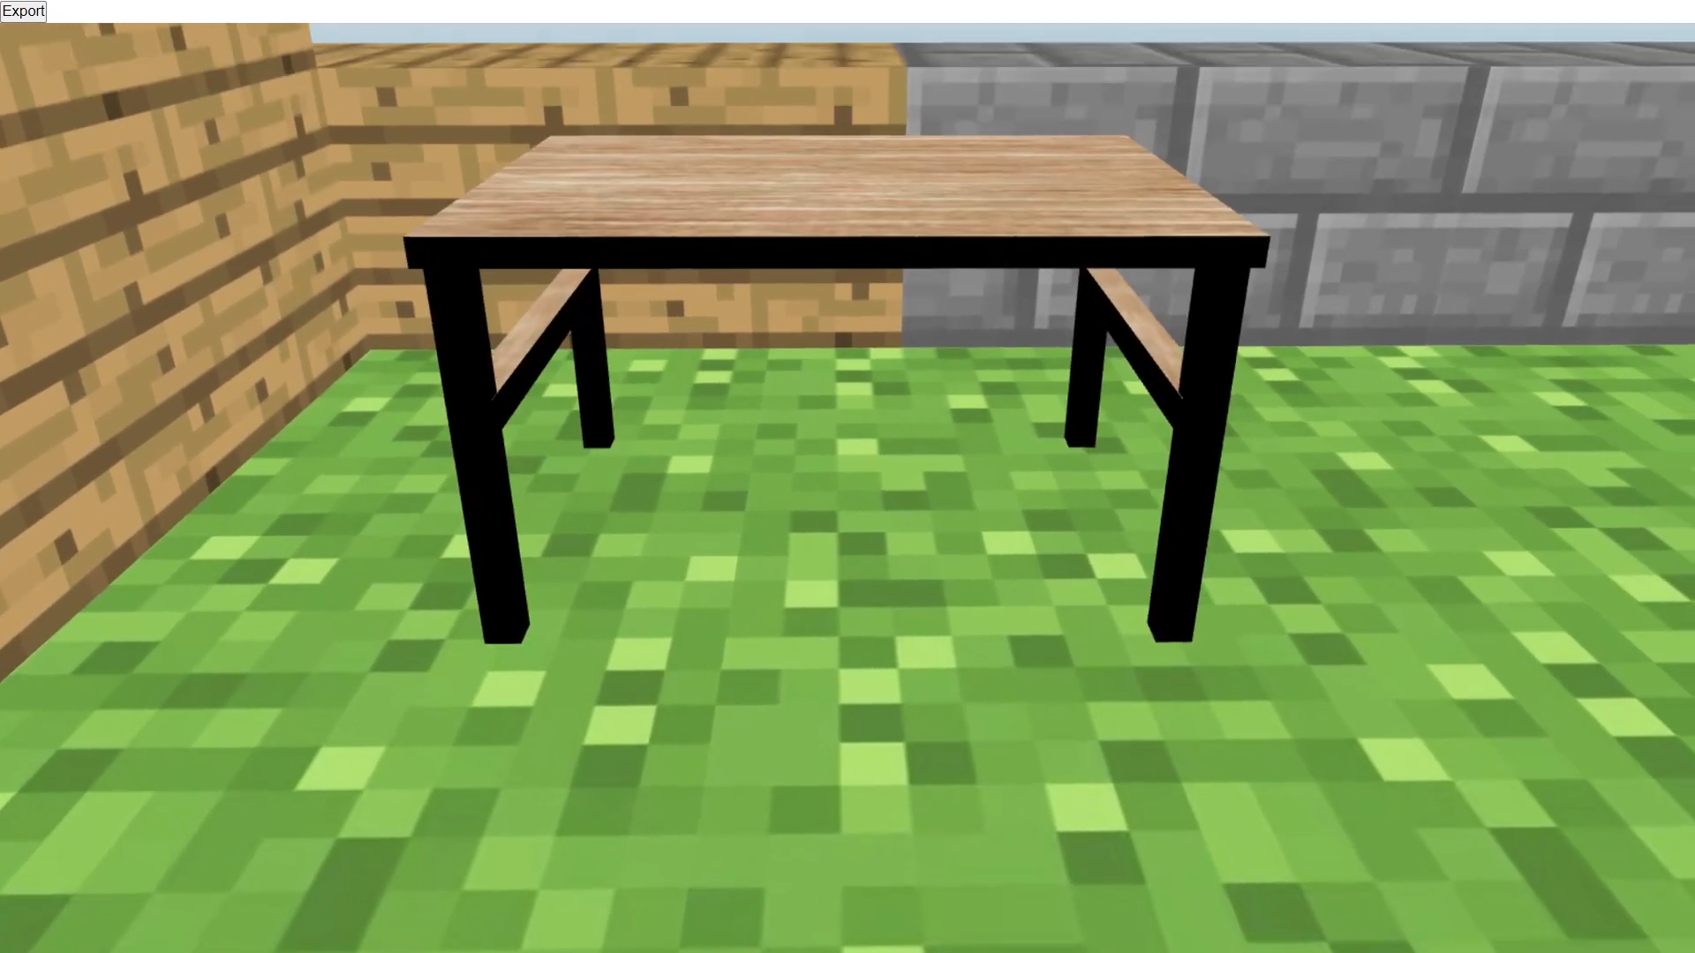

*Gambar 2. Sebuah meja diletakkan pada ground*

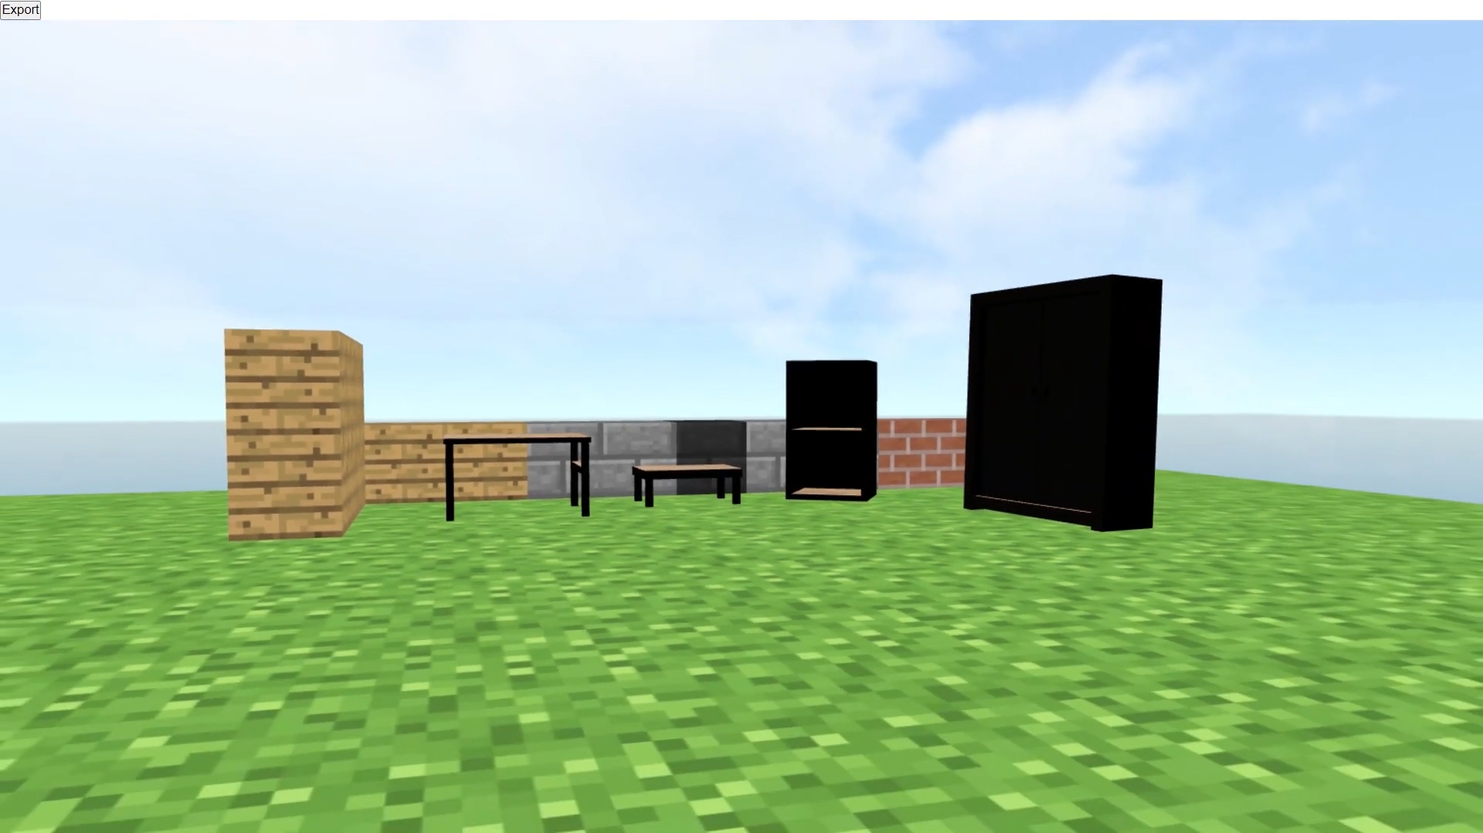

*Gambar 3. Showcase pilihan Block dan Furniture yang ada*

Dapat dilihat pada kedua gambar di atas bahwa user dapat dengan bebas meletakkan block dan furniture sesuai dengan keinginan mereka.

1. Rendering

Setelah proses building sudah selesai, project tersebut dapat di export sehingga dapat dilakukan render untuk simulasi lighting.

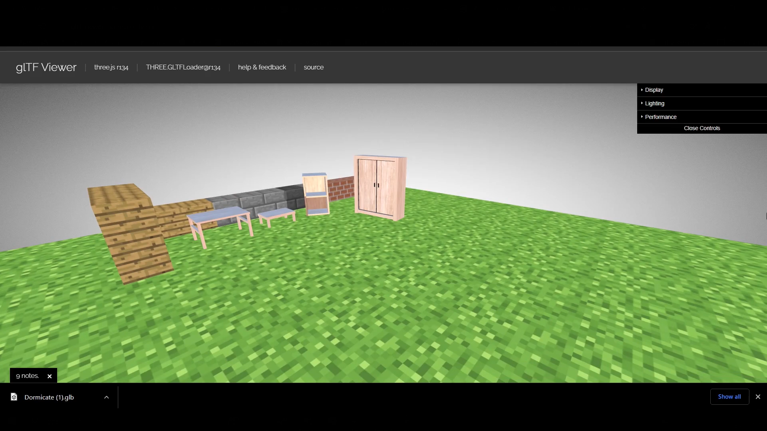

*Gambar 4. Hasil render dari sebuah model yang dibuat*

Berikut adalah link YouTube untuk video tentang project Dormicate:

https://youtu.be/sjDjOVdBzJ8

* **Reference**
* <https://threejs.org/>
* <https://github.com/danba340/minecraft-react/tree/dev>
* <https://gltf-viewer.donmccurdy.com/>
* **Group Member**
* 2301850941 – Khouw Devin N
* 2201846224 – Sofian la Yunta Wongso
* 2301873592 – Kevin Francis Rhien
* 2301919100 – Ben Christo